問題9：收到公文逾期催辦單要怎麼辦?(有關公文展期)
Ans:公文逾期，會不斷被稽催，收到公文逾期催辦單時若已決行，請在稽催單上”承辦人說明欄”依實際情形註明下列選項並依單上註明之時限送回文書組
1.已發文(若已送發文) 或
2.已歸檔(依規定辦畢公文須於5日內歸檔，歸檔案件有延後歸檔之必要時，應先簽請權責長官核准後，知會檔案管理單位註記於檔案管理資訊系統或作成紀錄備查。) 或
3.單位自存(單位自存公文)
如下圖
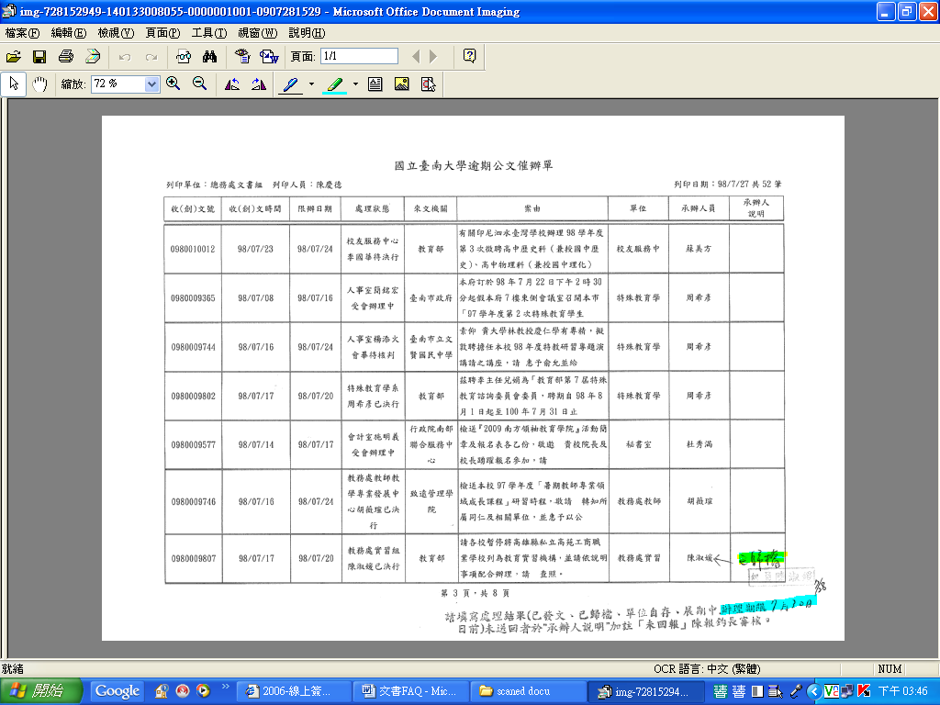
若收到公文逾期催辦單時該文仍未決行，請在稽催單上註明
展期中(並辦理公文展期申請，步驟如下：)
公文申請展期步驟:
- 請於承辦公文未結案件資料夾找出該公文，並點選左上角”展期申請”。
- 出現如下畫面
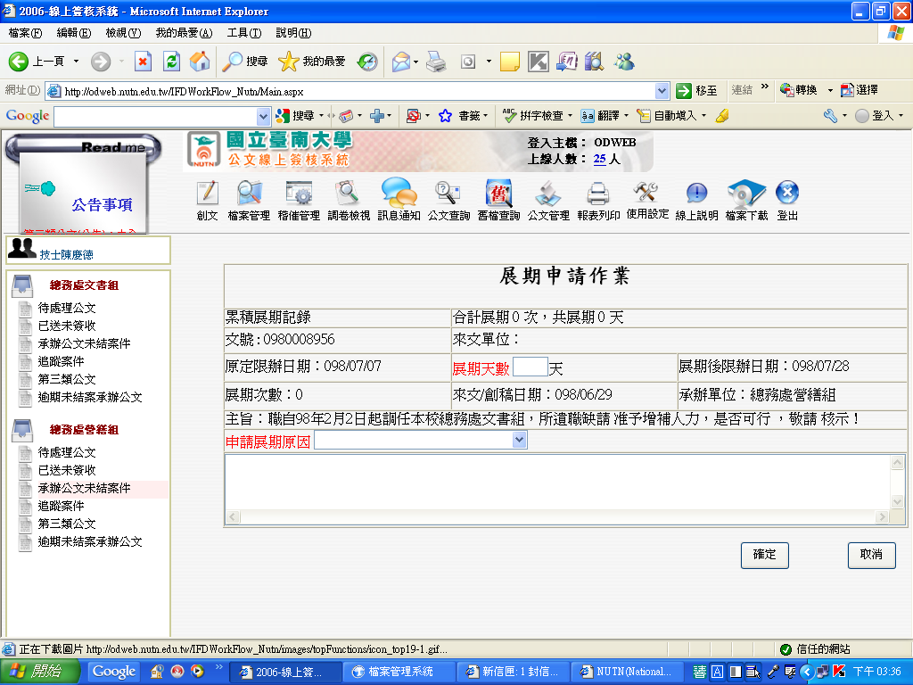
- 請填寫展期天數及申請展期原因(上圖畫面中間紅色字部分)後，按確定。
展期天數1~6天(含)為3層主管決行(如系所主管，組長，視 貴單位編制)
展期天數7~12天(含)為2層主管決行(如學院主管，教務長，視 貴單位編制)
展期天數13天以上為主秘決行

